วันที่ | โปรแกรมท่องเที่ยว | เช้า | เที่ยง | เย็น | โรงแรม
1 | กรุงเทพฯ – ปุตราจายา – คาเมร่อน (-/L/D)  MH797 BKK-KUL 05.40-08.55 |  |  |  | โรงแรม Cameron Heritage ระดับ 3 ดาว หรือเทียบเท่า
2 | ตลาดเช้า – ฟาร์มผึ้ง -ไร่ชา Cameron Valley Tea House  น้ำตกเลคอิสกันดา - เก็นติ้งไฮแลนด์ – CABLE CAR อิสระตามอัธยาศัยบน GENTING |  |  |  | โรงแรม AWANA HOTEL GENTING หรือ FIRST WORLD HOTEL ระดับ 3 ดาว หรือเทียบเท่า
3 | วัดถ้ำบาตู–เมอร์เดก้าสแควร์- ตึกปิโตรนัส  MH780 KUL-BKK 18:05-19:20  MH796 KUL-BKK 22.00-23.10 |  |  |  | -

SHPZ-M9.CAMERON GENTING ODYSSEY MALAYSIA 3 วัน 2 คืน
เดินทางด้วยสายการบิน Malaysia Airline
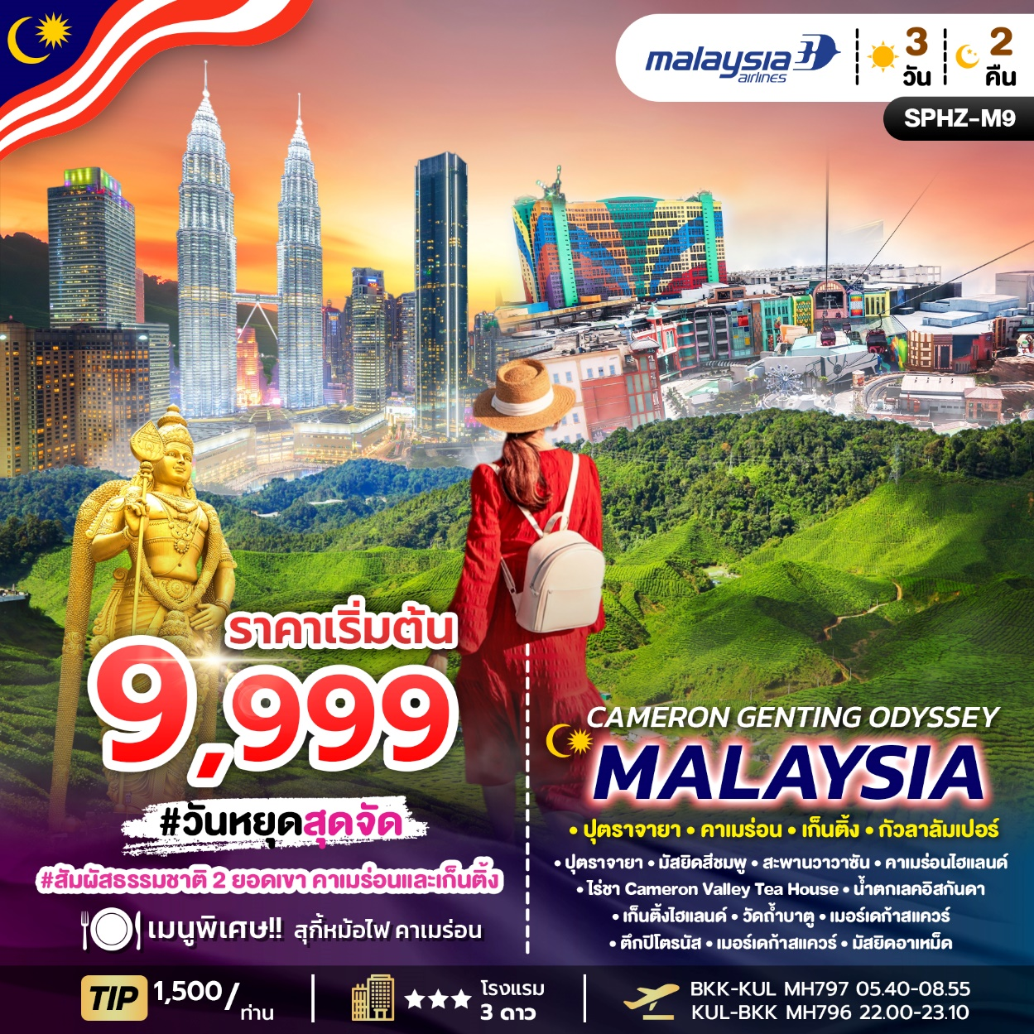

อัตราค่าบริการพักห้องละ 2-3 ท่าน
**สำหรับหนังสือเดินทางต่างชาติเก็บเพิ่ม 1,000 บาท**
(เป็นข้อตกลงในการคิดเรทราคาชาวต่างชาติจากประเทศปลายทาง)
Flight Detail | วันที่เดินทาง | ผู้ใหญ่  ราคาท่านละ | ทารกอายุ  ต่ำกว่า 2 ปี | พักเดี่ยว
MH797 05.40-08.55  MH796 22.00-23.10 | 13-15 มีนาคม 2569 | 9,999 | 3,900 | 2,900
MH797 05.40-08.55  MH780 18.05-19.20 | 20-22 มีนาคม 2569 | 10,999 | 3,900 | 2,900
MH797 05.40-08.55  MH780 18.05-19.20 | 27-29 มีนาคม 2569 | 10,999 | 3,900 | 2,900
MH797 05.40-08.55  MH780 18.05-19.20 | 04-06 เมษายน 2569 | 10,999 | 3,900 | 2,900
MH797 05.40-08.55  MH780 18.05-19.20 | 11-13 เมษายน 2569  (เทศกาลสงกรานต์) | 12,999 | 3,900 | 2,900
MH797 05.40-08.55  MH780 18.05-19.20 | 12-14 เมษายน 2569  (เทศกาลสงกรานต์) | 12,999 | 3,900 | 2,900
MH797 05.40-08.55  MH780 18.05-19.20 | 13-15 เมษายน 2569  (เทศกาลสงกรานต์) | 12,999 | 3,900 | 2,900
MH797 05.40-08.55  MH780 18.05-19.20 | 24-26 เมษายน 2569 | 9,999 | 3,900 | 2,900
MH797 05.40-08.55  MH780 18.05-19.20 | 01-03 พฤษภาคม 2569  (วันหยุดยาว) | 10,999 | 3,900 | 2,900
MH797 05.40-08.55  MH780 18.05-19.20 | วันที่ 8 - 10 พฤษภาคม 2569 | 12,999 | 3,900 | 2,900
MH797 05.40-08.55  MH780 18.05-19.20 | วันที่ 15 - 17 พฤษภาคม 2569 | 12,999 | 3,900 | 2,900
MH797 05.40-08.55  MH780 18.05-19.20 | วันที่ 22 - 24 พฤษภาคม 2569 | 9,999 | 3,900 | 2,900
MH797 05.40-08.55  MH780 18.05-19.20 | วันที่ 30 พฤษภาคม - 1 มิถุนายน 2569  (วันหยุดยาว) | 13,999 | 3,900 | 2,900
MH797 05.40-08.55  MH780 18.05-19.20 | วันที่ 12 - 14 มิถุนายน 2569 | 10,999 | 3,900 | 2,900
MH797 05.40-08.55  MH780 18.05-19.20 | วันที่ 19 - 21 มิถุนายน 2569 | 12,999 | 3,900 | 2,900
MH797 05.40-08.55  MH780 18.05-19.20 | วันที่ 26 - 28 มิถุนายน 2569 | 10,999 | 3,900 | 2,900
MH797 05.40-08.55  MH780 18.05-19.20 | วันที่ 3 - 5 กรกฎาคม 2569 | 12,999 | 3,900 | 2,900
MH797 05.40-08.55  MH780 18.05-19.20 | วันที่ 10 - 12 กรกฎาคม 2569 | 12,999 | 3,900 | 2,900
MH797 05.40-08.55  MH780 18.05-19.20 | วันที่ 17 - 19 กรกฎาคม 2569 | 12,999 | 3,900 | 2,900
MH797 05.40-08.55  MH780 18.05-19.20 | วันที่ 25 - 27 กรกฎาคม 2569 | 12,999 | 3,900 | 2,900
MH797 05.40-08.55  MH780 18.05-19.20 | วันที่ 26 - 28 กรกฎาคม 2569  (วันหยุดยาว) | 10,999 | 3,900 | 2,900
MH797 05.40-08.55  MH780 18.05-19.20 | วันที่ 7 - 9 สิงหาคม 2569 | 12,999 | 3,900 | 2,900
MH797 05.40-08.55  MH780 18.05-19.20 | วันที่ 14 - 16 สิงหาคม 2569 | 12,999 | 3,900 | 2,900
MH797 05.40-08.55  MH780 18.05-19.20 | วันที่ 21 - 23 สิงหาคม 2569 | 12,999 | 3,900 | 2,900
MH797 05.40-08.55  MH780 18.05-19.20 | วันที่ 28 - 30 สิงหาคม 2569 | 9,999 | 3,900 | 2,900
MH797 05.40-08.55  MH780 18.05-19.20 | วันที่ 4 - 6 กันยายน 2569 | 12,999 | 3,900 | 2,900
MH797 05.40-08.55  MH780 18.05-19.20 | วันที่ 11 - 13 กันยายน 2569 | 12,999 | 3,900 | 2,900
MH797 05.40-08.55  MH780 18.05-19.20 | วันที่ 18 - 20 กันยายน 2569 | 10,999 | 3,900 | 2,900
MH797 05.40-08.55  MH780 18.05-19.20 | วันที่ 25 - 27 กันยายน 2569 | 10,999 | 3,900 | 2,900
MH797 05.40-08.55  MH780 18.05-19.20 | วันที่ 2 - 4 ตุลาคม 2569 | 10,999 | 3,900 | 2,900
MH797 05.40-08.55  MH780 18.05-19.20 | วันที่ 10 - 12 ตุลาคม 2569 | 10,999 | 3,900 | 2,900
MH797 05.40-08.55  MH780 18.05-19.20 | วันที่ 16 - 18 ตุลาคม 2569 | 10,999 | 3,900 | 2,900
MH797 05.40-08.55  MH780 18.05-19.20 | วันที่ 23 - 25 ตุลาคม 2569  (วันหยุดยาว) | 10,999 | 3,900 | 2,900
MH797 05.40-08.55  MH780 18.05-19.20 | วันที่ 6 - 8 พฤศจิกายน 2569 | 12,999 | 3,900 | 2,900
MH797 05.40-08.55  MH780 18.05-19.20 | วันที่ 13 - 15 พฤศจิกายน 2569 | 10,999 | 3,900 | 2,900
MH797 05.40-08.55  MH780 18.05-19.20 | วันที่ 20 - 22 พฤศจิกายน 2569 | 9,999 | 3,900 | 2,900
MH797 05.40-08.55  MH780 18.05-19.20 | วันที่ 27 - 29 พฤศจิกายน 2569 | 10,999 | 3,900 | 2,900
MH797 05.40-08.55  MH780 18.05-19.20 | วันที่ 5 - 7 ธันวาคม 2569  (วันหยุดยาว) | 12,999 | 3,900 | 2,900
MH797 05.40-08.55  MH780 18.05-19.20 | วันที่ 10 - 12 ธันวาคม 2569 | 10,999 | 3,900 | 2,900
MH797 05.40-08.55  MH780 18.05-19.20 | วันที่ 18 - 20 ธันวาคม 2569 | 12,999 | 3,900 | 2,900
MH797 05.40-08.55  MH780 18.05-19.20 | วันที่ 25 - 27 ธันวาคม 2569 | 13,999 | 3,900 | 2,900
MH797 05.40-08.55  MH780 18.05-19.20 | วันที่ 30 ธันวาคม - 1 มกราคม 2570  (เทศกาลปีใหม่) | 13,999 | 3,900 | 2,900
MH797 05.40-08.55  MH780 18.05-19.20 | วันที่ 31 ธันวาคม - 2 มกราคม 2570  (เทศกาลปีใหม่) | 13,999 | 3,900 | 2,900
MH797 05.40-08.55  MH780 18.05-19.20 | วันที่ 1 - 3 มกราคม 2570  (เทศกาลปีใหม่) | 13,999 | 3,900 | 2,900

ทัวร์ราคาโปรโมชั่น ไม่มีราคาเด็ก
มีตั๋วเครื่องบินแล้วจอยแลนด์ ลดราคา 3,000 บาท
เงื่อนไขการจองชำระมัดจำ 7,000 บาท
*** เมื่อชำระค่ามัดจำแล้วถือว่ารับทราบเงื่อนไขการจองทัวร์ทุกประการ ***

วันแรก กรุงเทพฯ – ปุตราจายา – คาเมร่อน (-/L/D)

03.00 น. คณะพร้อมกันที่สนามบินสุวรรณภูมิ อาคารผู้โดยสารขาออก ประตู 10 เคาน์เตอร์สายการบิน MALAYSIA AIRLINE (MH) โดยมีเจ้าหน้าที่ของบริษัทฯคอยต้อนรับและอำนวยความสะดวกในการเช็คเอกสารและสัมภาระ
ค่าธรรมเนียมทิปไกด์ท้องถิ่น+ค่าทิปคนขับรถ และค่าทัวร์ส่วนที่เหลือ ท่านละ 1,500 บาท
ชำระที่สนามบิน (ไม่รวมค่าทิปหัวหน้าทัวร์ตามความพึงพอใจ)

RE-CHECK เอกสารสำหรับใช้เดินทางเข้ามาเลเซีย
1. พาสปอร์ตที่มีอายุเหลือมากกว่า 6 เดือน ณ วันที่เดินทาง / หรือมากกว่า 180 วัน

05.40 น. เดินทางสู่ ประเทศมาเลเซีย โดยสายการบิน MALAYSIA AIRLINE เที่ยวบินที่ MH797 มีอาหารและเครื่องดื่มบริการบนเครื่อง
08.55 น. เดินทางถึง ถึงสนามบินนานาชาติ กัวลาลัมเปอร์ (เวลาเร็วกว่าประเทศไทย 1 ชั่วโมง) หลังผ่านพิธีการตรวจคนเข้าเมืองเรียบร้อย

เดินทางสู่เมือง ปุตราจายา (Putrajaya city)

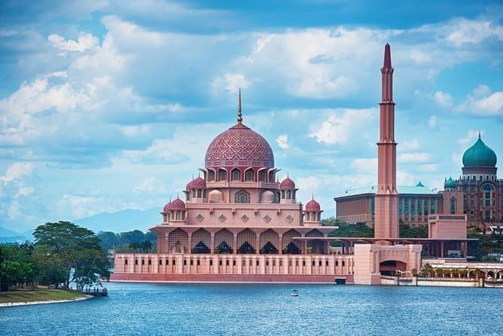

ปุตราจายา..นครแห่งอนาคต อันเป็นที่ตั้งของหน่วยงานราชการ รวมถึงทำเนียบนายกรัฐมนตรี ชมความงดงามราวภาพฝันในนิยายอาหรับราตรีของสถาปัตยกรรมต่างๆ ในนครหลวงแห่งใหม่ของประเทศมาเลเซีย บันทึกภาพความทรงจำที่จัตุรัสปุตรา โดยมีฉากหลังเป็นมัสยิดปุตรา มัสยิดสีชมพู (putra mosque) มัสยิดแห่งเมืองซึ่งสร้างจากหินอ่อนสีกุหลาบ ตั้งอยู่ริมทะเลสาบปุตรา ทำเนียบรัฐบาลสีชมพู..มัสยิดอันงดงามยิ่งใหญ่และสถานที่ทำงานของนายกรัฐมนตรี ตั้งอยู่เมืองปุตราจายา ผสมผสานทางด้านสถาปัตยกรรมของมุสลิมทันสมัยที่สุดในโลก สามารถบรรจุคนได้ถึง 15,000 คน ใช้เป็นสถานที่ที่สัมมนา การประชุมต่างๆ และชมความงามของสะพานวาวาซัน สะพานสวยที่สุดแห่งหนึ่ง ซึ่งมีรูปร่างประหนึ่งลูกศร พุ่งออกไปจากอาคารกระทรวงการคลัง

กลางวัน รับประทานอาหารเที่ยง ณ ภัตตาคาร
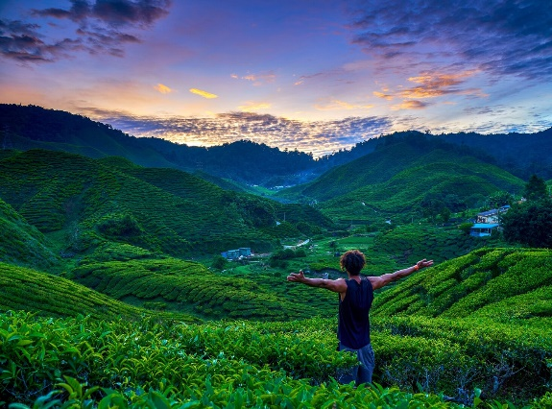
นำท่านเดินทางสู่ คาเมร่อนไฮแลนด์ หรือ สวิตเซอร์แลนด์มาเลเซีย สถานที่พักผ่อนตากอากาศที่ขึ้นชื่อที่สุดแห่งหนึ่งของมาเลเซียระหว่างทางให้ท่านได้เพลิดเพลินกับธรรมชาติอันสลับซับซ้อนซึ่งมีความงดงาม อยู่สูงกว่าระดับน้ำทะเล 4,500 ฟิต บนเขาแห่งนี้แบ่งเป็นชุมชนเมืองสามระดับ (สามชั้น) ชั้นแรกคือ Ring Let ชั้นที่สองคือ Tanahrata ชั้นที่สามคือ Bring Chang ทุกระดับจะมีร้านค้าและโรงแรม แม้แต่ธนาคารต่างประเทศก็ยังเปิดให้บริการบนเขาแห่งนี้ นำท่านไต่ระดับภูเขาซึ่งเป็นเส้นทางที่คดเคี้ยวจากเขาลูกหนึ่งไปสู่เขาอีกลูกหนึ่ง ผ่านชมทิวทัศน์ไร่ชาที่ปลูกเรียงรายตามไหล่เขา

ค่ำ บริการอาหารค่ำ @ STEAMBOAT สุกี้สไตล์มาเลเซีย

โปรดทราบ เมืองคาเมร่อนเป็นเมืองท่องเที่ยวที่มีสภาพอากาศเย็นสบาย โดยมีอุณหภูมิเฉลี่ยอยู่ระหว่าง
17-23 องศาเซลเซียสในช่วงเวลากลางคืน โรงแรมและห้องพักในเมืองนี้
ส่วนมากจึงไม่มีการติดตั้งเครื่องปรับอากาศ

นำท่านเข้าสู่ที่พัก Cameron Heritage หรือเทียบเท่า

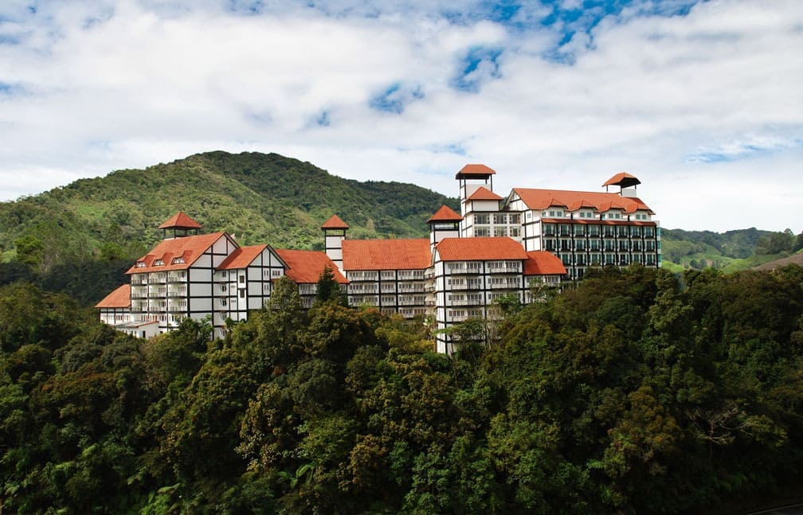
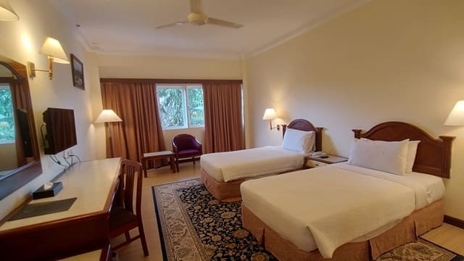

วันที่สอง ตลาดเช้า – ฟาร์มผึ้ง -ไร่ชา Cameron Valley Tea Houseน้ำตกเลคอิสกันดา
- เก็นติ้งไฮแลนด์ – CABLE CAR อิสระตามอัธยาศัยบน GENTING (B/L/-)

เช้า รับประทานอาหารเช้า ณ ห้องอาหาร
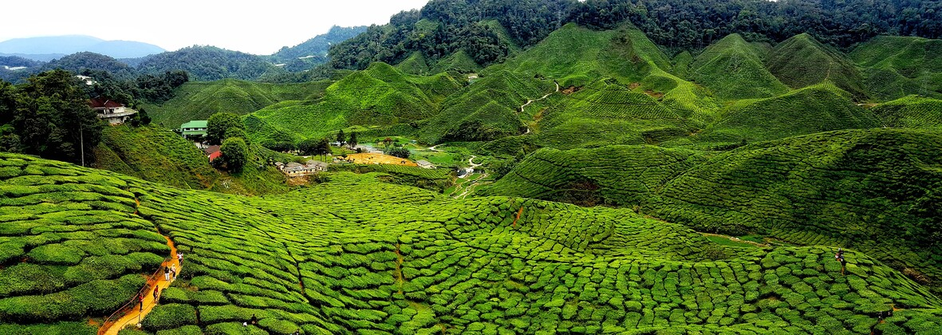
นำท่านชื่นชมกับบรรยากาศยามเช้าอันเย็นสบายบนยอดเขา นำชม ตลาดเช้า แวะซื้อของพื้นเมืองผลไม้ สดๆ และสินค้าท้องถิ่น พาท่านชมไร่ “สตรอเบอร์รี่” ที่ถือเป็นผลไม้ขึ้นชื่อของที่นี่อยู่เป็นจำนวนมากฟาร์มสตรอเบอร์รี่ในคาเมรอนฯ มีทั้งฟาร์มเล็กๆของชาวบ้านฟาร์มปลูกสตรอเบอร์รี่ที่นี่จะต่างจากเมืองไทยเรา คือที่คาเมรอนส่วนใหญ่นิยมทำเป็นโรงเรือน แล้วทำโครงใส่ภาชนะปลูกสตรอเบอร์รี่เป็นชั้นๆ บ้างก็ปลูกในกระถางที่แขวนอย่างเป็นระเบียบ เก็บผลง่าย จากนั้นแวะชม ฟาร์มผึ้ง สัมผัสกับความงดงามของดอกไม้หลากสี และซื้อหาผลิตภัณฑ์จากน้ำผึ้งปลอดสารพิษในฟาร์ม จากนั้นนำท่านแวะชมไร่ชา Cameron Valley Tea House ซึ่งที่นี่เป็นจุดแวะพักระหว่างทาง โดยเป็นไร่ชาขนาดใหญ่ซึ่งเป็นไร่ชาแบบเปิดให้เดินลงไปชมในไร่ได้ ภายในไร่จะมีเส้นทางให้นักท่องเที่ยวลงไปเดินเที่ยว ไปถ่ายรูปเล่น (ไม่ร่วมค่าบัตรลงในไร่ชาประมาณ 5 RM)

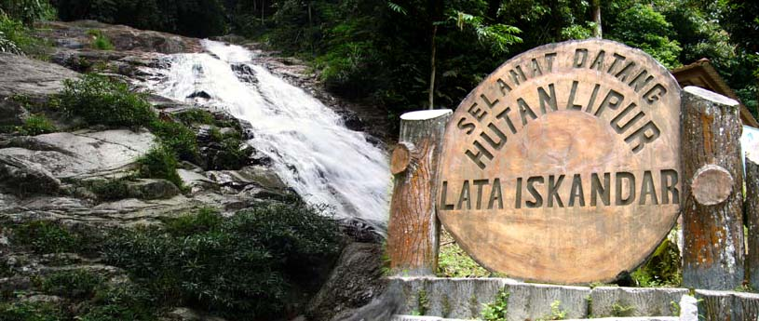
นำท่านเข้าชม น้ำตกเลคอิสกันดา ซึ่งไหล่ผ่านชั้นหินแกรนิต โดยชั้นสุดท้ายที่ไหลลงสู่สระน้ำมีความสูง 25 เมตร ในบริเวณใกล้เคียงมีร้านขายของที่ระลึก ผักและผลไม้พื้นเมืองให้ได้ลิ้มลอง พร้อมเลือกซื้อหาผลิตภัณฑ์จากใบชา โดยคาเมรอนไฮแลนด์ เป็นแหล่งผลิตชาที่มีชื่อเสียงของประเทศมาเลเซีย อาทิ ชายี่ห้อ BOH หรือ Best of Highlands

กลางวัน รับประทานอาหารเที่ยง ณ ภัตตาคาร
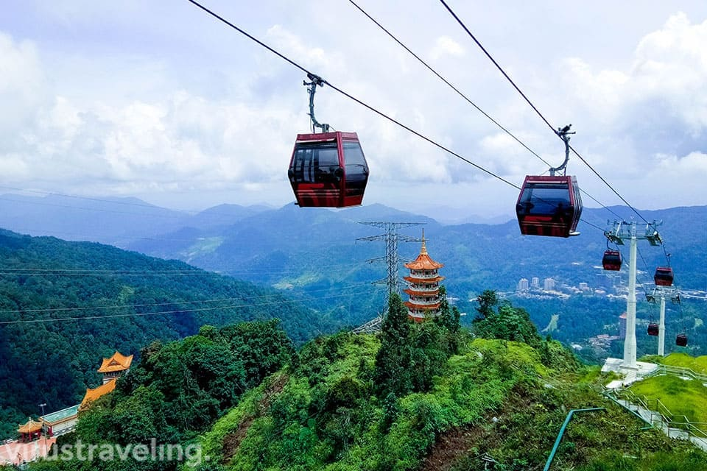
นำท่านเดินทางสู่เมืองในสายหมอก GENTING HIGHLAND (ประมาณ 114 ก.ม. ใช้เวลาประมาณ 1.30-2 ช.ม.)ถึงสถานีกระเช้าลอยฟ้า AWANA SKY WAY (กรณีโรงแรมคอนเฟิร์มพักที่โรงแรม FIRST WORLD โปรดเตรียมเงินค่านำกระเป๋าขึ้นกระเช้าประมาณ 38 RM/ เที่ยว ในกรณีที่กระเป๋าใหญ่เกินขนาดที่ระบุไว้ ขนาดกระเป๋าที่สามารถนำขึ้นได้โดยไม่เสียค่าใช้จ่าย 56 Cm. X 36 Cm. X 20 Cm. หรือขนาดไม่เกิน 22นิ้ว)

นำท่านนั่ง กระเช้าลอยฟ้า ขึ้นสู่ยอดเขาเก็นติ้ง ระยะทาง 3.4 กม. ซึ่งยาวที่สุดในเอเชียจะได้สัมผัสปุยเมฆหมอกอันหนาทึบและอากาศบริสุทธิ์อันหนาวเย็น (โปรดนำเสื้อหนาวติดตัวไปด้วย)
เก็นติ้งไฮแลนด์ สถานตากอากาศ และ สถานคาสิโนระดับชาติ บนยอดเขา Gunung Ulu Kali ในบริเวณเขตติดต่อของรัฐปาหัง และรัฐเซลังงอร์ อยู่สูงกว่าระดับน้ำทะเลถึง 6,000 ฟิต หรือ 1,800 เมตร ห่างจากนครกัวลาลัมเปอร์ 58 กิโลเมตร การก่อสร้างดำเนินด้วยความยากลำบาก โดยราชาคาสิโน ลิมโกะห์ตง ได้เริ่มลงมือตัดถนนขึ้นสู่ยอดเขาในปี 2508 ใช้เวลาถึง 4 ปี แล้วจึงดำเนินการสร้างรีสอร์ท

*** อิสระรับประทานอาหารเย็นที่เก็นติ้งตามอัธยาศัย ***
จากนั้นนำท่านเข้าสู่ที่พัก โรงแรม AWANA HOTEL GENTING (อยู่บริเวณสถานีกระเช้าด้านล่าง) หรือ “FIRST WORLD” เทียบเท่า 3 *

**ข้อมูลสำคัญ**
- ในกรณี คอนเฟิร์มพัก โรงแรม ที่ FIRST WORLD ไม่มีห้องพักแบบ 3 ท่าน ไม่มีเตียงเสริม ลูกค้าเลือกว่าจะพัก 3 ท่านในห้อง TWN หรือจะพักเดี่ยวเฉพาะบนเก็นติ้ง เพิ่ม 1,500 บาท/ห้อง
- เก็นติ้งช่วงกลางวันอุณหภูมิอยู่ที่ระหว่าง 20°C - 26°C ส่วนกลางคืน อุณหภูมิอยู่ที่ระหว่าง 15°C - 20°C
(หมายเหตุ: หากห้องพักที่บน GENTING HIGHLAND เต็ม ขอสงวนสิทธิ์ในการเปลี่ยนโปรแกรมเป็น GENTING DAY TOUR และมานอนที่ KUALA LUMPUR แทน)

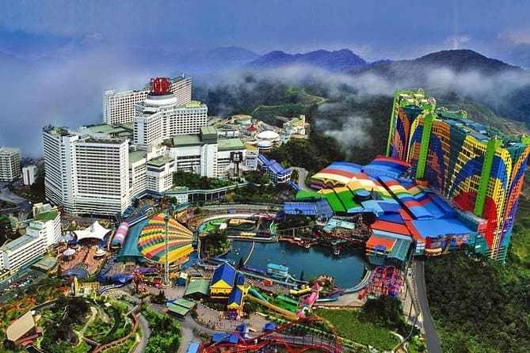

อิสระให้ท่านได้ถ่ายรูปภาพเก็บไว้เป็นที่ระลึกกับสถานที่ต่าง ๆ และยังมีบ่อนคาสิโนระดับชาติ ที่ได้รับอนุญาตจากรัฐบาลอย่างถูกต้องตามกฎหมาย เชิญท่านสนุกสนานกับการเสี่ยงโชคต่างๆ เช่น สล๊อต
แมชชีน รูเล็ต ไฮโล บัคคาร่า ลูกเต๋า ตู้ม้า เป็นต้น(สำหรับท่านที่ต้องการเข้าคาสิโน ท่านสุภาพบุรุษ และสุภาพสตรีใส่ชุดสุภาพ เด็กอายุต่ำกว่า 21 ปี ห้ามเข้าในคาสิโน)
อิสระให้ท่านได้เพลิดเพลินกับความบันเทิงมากมายใน GENTING ตามอัธยาศัย ช้อปปิ้ง เดินชมธรรมชาติ อากาศดีๆ เสี่ยงโชค นับเลขที่คาสิโน หรือตะลุยสวนสนุกได้ยาวๆ

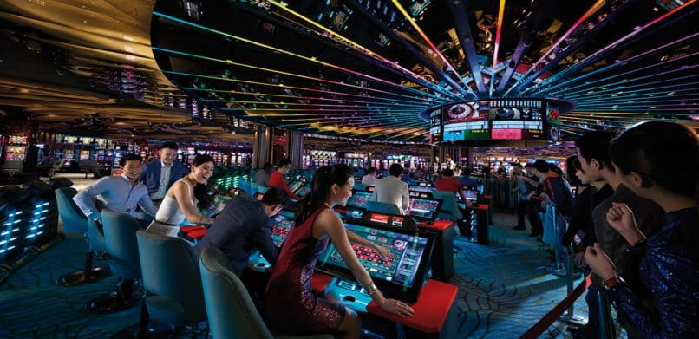

- First World Plaza เป็นศูนย์รวมร้านค้า ร้านอาหาร สถานบันเทิง สวนสนุก รวมไปถึงเมืองหิมะที่เก็นติ้งรีสอร์ต
- Skytropolis Funland สวนสนุกในร่มขนาดใหญ่ มีเครื่องเล่นรองรับนักท่องเที่ยวทุกช่วงอายุ เปิดทุกวันเวลา 10.00 – 22.00 น. นักท่องเที่ยวสามารถซื้อบัตรเครื่องเล่นแยกเฉพาะอย่าง หรือซื้อบัตรแบบทุกเครื่องเล่นไม่จำกัดได้
- Valley View Garden สวนบริเวณโรงแรม Theme Park Hotel ประกอบไปด้วยน้ำพุ ม้านั่งสำหรับพักผ่อน พุ่มไม้ดอกไม้ประดับต่างๆ รวมทั้งมีสวนผีเสื้อซึ่งเปิดให้บริการทุกวันตั้งแต่เวลา 09.00 – 21.00 น.
- Sky Avenue Complex เป็นช็อปปิ้งมอลล์ที่อยู่สูงที่สุดในมาเลเซีย บนยอดเขาของเก็นติ้งไฮแลนด์ มีร้านค้าและร้านอาหารกว่า 70 ร้าน จุดเด่นคือ การแสดงแสงสีและไฟประดับในยามค่ำคืน ที่เรียกว่า Sky Symphony
- Casino ของเก็นติ้งไฮแลนด์เป็นคาสิโนขนาดใหญ่ที่เปิดทุกวันตลอด 24 ชั่วโมง

วันที่สาม วัดถ้ำบาตู–เมอร์เดก้าสแควร์- ตึกปิโตรนัส (B/-/-)

เช้า รับประทานอาหารเช้า ณ ห้องอาหาร
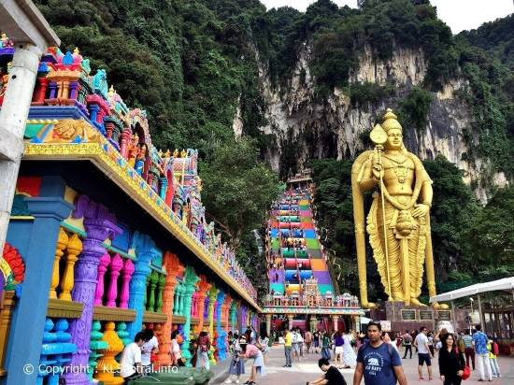
นำท่านสู่ นครกัวลาลัมเปอร์ ระหว่างทางให้ท่านได้พักเปลี่ยนอิริยาบถที่บริเวณ ร้านค้าสินค้าพื้นเมือง เพื่อเลือกซื้อหาของฝากพื้นเมือง อาทิ ผงปรุงบะกุ๊ดเต๋ เคล็ดลับคู่ครัวมาเลเซีย กาแฟขาวขึ้นชื่อของเมืองอิโปห์ ที่มีรสหอมกลมกล่อมราวกับกาแฟสด นำท่านแวะถ่ายรูปและนมัสการ พระขันธกุมาร ที่ วัดถ้ำบาตู เป็นศาสนสถานที่ศักดิ์สิทธิ์ของศาสนาฮินดู ด้านหน้าปากทางขึ้นบันไดไปยังถ้ำ ข้างบนมีรูปปั้นของพระขันธ์กุมารสูงถึง 42.7 เมตร

นำคณะแวะเลือกซื้อช็อกโกแลต OTOP ในโรงงานที่ใหญ่ที่สุดในมาเลเซีย

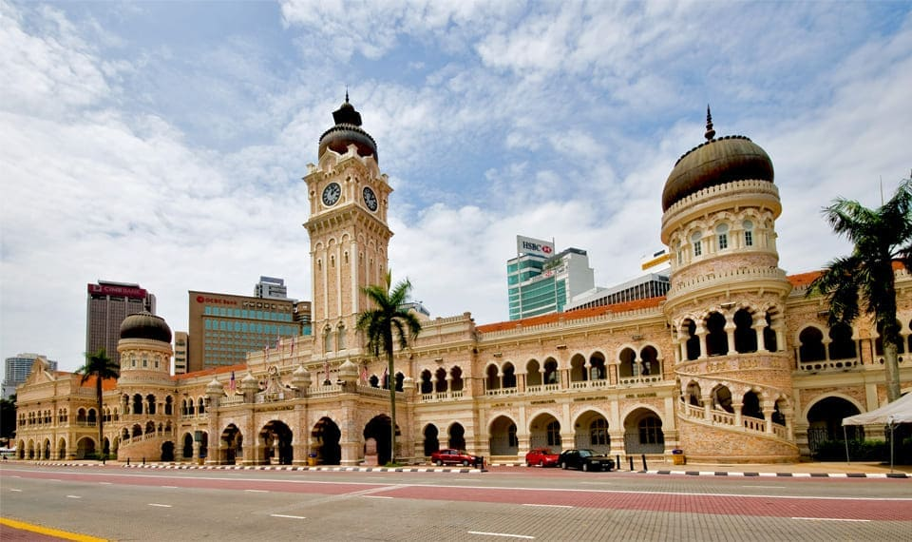
นำท่านชมเมืองหลวงของมาเลเซีย ซึ่งเป็นเมืองที่ตั้งขึ้นที่บริเวณที่แม่น้ำ 2 สายตัดกัน นำท่านผ่านชม มัสยิดอาเหม็ด เก่าแก่และสวยที่สุดในมาเลเซีย นำท่านแวะถ่ายรูปด้านหน้า พระราชวังอิสตันน่า ไนการ่า ที่ประทับของสมเด็จพระรามาธิปดีของมาเลเซีย ผ่านชม อาคารสุลต่าน อับดุล ซามัด ที่ปัจจุบันเป็นสถานที่ของทางราชการ ตั้งอยู่ตรงข้ามกับ เมอร์เดก้าสแควร์ ซึ่งเป็นจัตุรัสที่รำลึกถึงวันที่มาเลเซียได้ฉลองเอกราชพ้นจากประเทศในเครืองจักรภพ

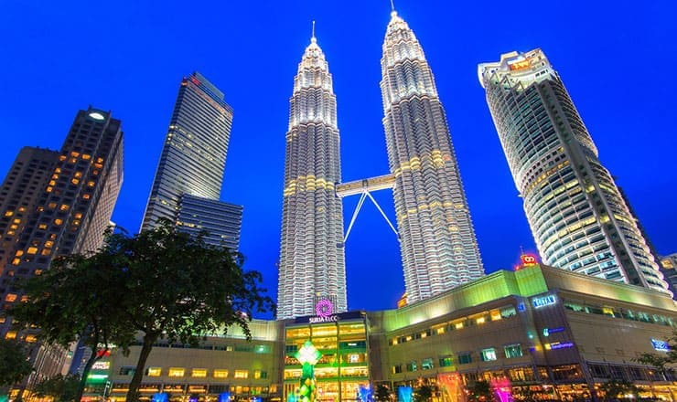
นำท่านถ่ายรูปกับสัญลักษณ์ของตึกระฟ้าในนครกัวลาลัมเปอร์ ตึกปิโตรนัส ซึ่งเป็นอาคารแฝดที่สูงที่สุดในโลก ด้วยความสูงถึง 452 เมตร ภายนอกตึกเป็นสถาปัตยกรรมตึกแฝดที่สง่างาม ตกแต่งด้วยแผ่นสเตนเลส 33,000 แผ่น และกระจกอีก 55,000 แผ่น มีคุณสมบัติพิเศษในการกรองแสงและลดเสียงรบกวน อิสระท่านช้อปปิ้งสินค้าสุดหรูที่ห้าง ซูเรียเคแอลซีซี (Suria KLCC) เป็นศูนย์การค้าที่ครอบคลุมพื้นที่ 1.5 ล้านตารางฟุต (140,000 ตร.ม.²) ตั้งในส่วนของฐานตึกเปโตรนาสทาวเวอร์ ภายในมีร้านค้า จำพวกร้านแฟชั่นหรูหรา เช่นเดียวกับ ร้านอาหาร เครื่องดื่ม และโรงภาพยนตร์ 12 โรง ยังมีคอนเสิร์ตฮอลล์ อาร์ตแกเลอรี ศูนย์วิทยาศาสตร์ ครอบคลุม 6 ชั้น ที่ส่วนมากจะอยู่ใต้ตึกเปโตรนาสทาวเวอร์ นำคณะแวะเลือกซื้อช็อกโกแลต OTOP ในโรงงานที่ใหญ่ที่สุดในมาเลเซีย

กลางวัน *** อิสระรับประทานอาหารกลางวันตามอัธยาศัย ***
อิสระให้ท่านได้ช็อปปิ้งที่ห้าง MITSUI OUTLET พบกันสินค้าลดราคามากมาย 50-70 % แบรนด์ชั้นนำกว่า 50 แบรนด์ (หากมีเวลาเหลือ)
ได้เวลาอันสมควรนำท่านเดินทางสู่สนามบินนานาชาติ กัวลาลัมเปอร์
18.05 น. ออกเดินทางสู่สนามบินสุวรรณภูมิ โดยสายการบิน MALAYSIA AIRLINE เที่ยวบินที่ MH780
มีอาหารและเครื่องดื่มบริการบนเครื่อง
19.20 น. เดินทางกลับถึงสนามบินสุวรรณภูมิโดยสวัสดิภาพ พร้อมความประทับใจ

กรณีไฟล์ทกลับบิน MH796 นำท่านเที่ยวชม
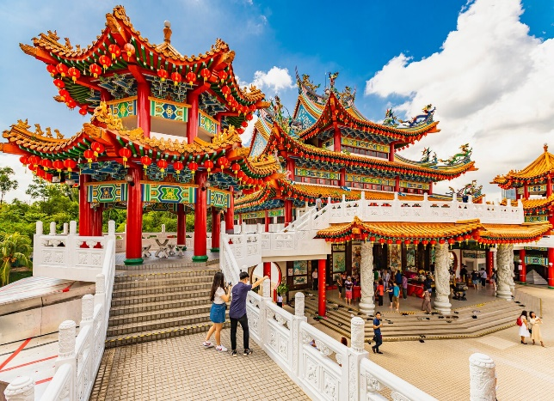
วัด Thean Hou เป็นวัดหกชั้นของเทพธิดาแห่งท้องทะเล Mazu ของจีน ตั้งอยู่ในกรุงกัวลาลัมเปอร์ ประเทศมาเลเซีย ตั้งอยู่บนพื้นที่ 1.67 เอเคอร์ (6,758 ตร.ม.) บนยอดที่ดิน Robson Heights บน Lorong Bellamy มองเห็น Jalan Syed Putra สร้างเสร็จในปี 1987 และเปิดอย่างเป็นทางการในปี 1989 วัดแห่งนี้สร้างขึ้นโดยชาวไหหลำที่อาศัยอยู่ในมาเลเซีย และทรัพย์สินเป็นของและดำเนินการโดย สมาคมไห่หนานเขตสลังงอร์และสหพันธรัฐ เป็นหนึ่งในวัดที่ใหญ่ที่สุดในเอเชียตะวันออกเฉียงใต้

อิสระให้ท่านได้ช็อปปิ้งที่ห้าง MITSUI OUTLET พบกันสินค้าลดราคามากมาย 50-70 %
แบรนด์ชั้นนำกว่า 50 แบรนด์ (หากมีเวลาเหลือ)

21.45 น. ออกเดินทางสู่สนามบินสุวรรณภูมิ โดยสายการบิน MALAYSIA AIRLINE เที่ยวบินที่ MH796 มีอาหารและเครื่องดื่มบริการบนเครื่อง
23.05 น. เดินทางกลับถึงสนามบินสุวรรณภูมิโดยสวัสดิภาพ พร้อมความประทับใจ

** ทางบริษัทฯ ขอสงวนสิทธิ์ในการปรับเปลี่ยนไฟล์ทขากลับ ระหว่าง MH780, MH796 ตามที่นั่งว่างของสายการบิน**
**เช็คไฟล์ทขากลับ ได้ที่ตารางวันที่ท่านเดินทางด้านบน **

*************************************
หากท่านสนใจตัดกรุ๊ปหรือทำกรุ๊ปเหมา กรุณาติดต่อผ่าน AGENCY
*พีเรียดราคาโปรโมชั่น 9,999.- ไม่สามารถตัดกรุ๊ปเหมาได้ *
สามารถตัดกรุ๊ปได้ในราคา 10,999.-
พร้อมส่งสำเนาหน้าพาสปอร์ตให้เจ้าหน้าที่จองทัวร์ / ส่วนที่เหลือจ่ายก่อนเดินทาง 15 วัน
*** กรุณาตรวจสอบพาสปอร์ต ต้องมีอายุใช้งานเหลือไม่น้อยกว่า 6 เดือน นับจากวันเดินทาง***

หมายเหตุ โปรแกรมการเดินทางอาจเปลี่ยนแปลงตามความเหมาะสม บริษัทฯ ขอสงวนสิทธ์ในการปรับเปลี่ยนราคา หากมีการปรับขึ้นของภาษีน้ำมันของสายบินหรือการเปลี่ยนแปลงกฎการเข้าประเทศที่มีค่าใช้จ่ายเพิ่มเติม
อัตรานี้รวม
- ค่ารถโค้ชปรับอากาศบริการตลอดการเดินทางตามรายการทัวร์
- ตั๋วเครื่องบินและภาษีน้ำมันตามรายการ ชั้นประหยัด ไป/กลับตามกำหนดการของคณะทัวร์ รวมน้ำหนักกระเป๋า 30 กก.
- ภาษีมูลค่าเพิ่ม 7 % (เฉพาะค่าบริการ) และ ภาษีหัก ณ ที่จ่าย 3 % (เฉพาะค่าบริการ)
- ค่าอาหาร และเครื่องดื่มที่ระบุไว้ในรายการ
- ค่าที่พัก 2 คืนพักห้องละ 2-3 ท่าน
- ค่าบัตรเข้าชมสถานที่ท่องเที่ยวต่าง ๆ ตามรายการที่ได้ระบุไว้
ค่าประกันอุบัติเหตุในการเดินทาง 1,000,000 บาท (ขึ้นอยู่กับเงื่อนไขของกรรมธรรม์เฉพาะเหตุการที่เกิดขึ้นระหว่างวันเดินทางเท่านั้นโดยจะต้องใช้ใบรังรองแพทย์และใบเสร็จรับเงินในการเบิก)

อัตรานี้ไม่รวม
- ค่าธรรมเนียมทิปไกด์ท้องถิ่น+ค่าทิปคนขับรถ และค่าทัวร์ส่วนที่เหลือ ท่านละ 1,500 บาท
ชำระที่สนามบินสุวรรณภูมิ (ไม่รวมค่าทิปหัวหน้าทัวร์ตามความพึงพอใจ)
- (กรณีโรงแรมคอนเฟิร์มพักที่โรงแรม FIRST WORLD โปรดเตรียมเงินค่านำกระเป๋าขึ้นกระเช้าประมาณ 38 RM/ เที่ยว ในกรณีที่กระเป๋าใหญ่เกินขนาดที่ระบุไว้ ขนาดกระเป๋าที่สามารถนำขึ้นได้โดยไม่เสียค่าใช้จ่าย 56 Cm. X 36 Cm. X 20 Cm. หรือขนาดไม่เกิน 22นิ้ว)
- ค่าทำหนังสือเดินทางไทย และค่าธรรมเนียมสำหรับผู้ถือพาสปอร์ตต่างชาติ
- ค่าอาหาร และเครื่องดื่มที่ไม่ได้ระบุไว้ในรายการ
- ค่าใช้จ่ายอื่นๆ ที่มิได้ระบุไว้ในรายการ เช่น ค่าซักรีด โทรศัพท์ ค่ามินิบาร์ ฯลฯ
- VAT 7% และภาษีหัก ณ ที่จ่าย 3% กรณีต้องการออกใบเสร็จรับเงินในนามบริษัทจากค่าทัวร์เต็มทั้งหมด

เอกสารที่ใช้ในการเดินทาง
- หนังสือเดินทางที่มีวันกำหนดอายุใช้งานเหลือไม่น้อยกว่า 6 เดือน หรือ 180 วัน นับจากวันที่จะออกเดินทาง

เงื่อนไขในการยกเลิกทัวร์
- ยกเลิกก่อนการเดินทาง 45 วัน ขึ้นไป คืนค่าใช้จ่ายเต็มจำนวน
- ยกเลิกการเดินทาง 15 - 44 วัน สงวนสิทธ์ยึดค่าใช้จ่ายที่ชำระมาทั้งหมด
- ยกเลิกก่อนเดินทาง น้อยกว่า 15 วัน สงวนสิทธิ์ยึดค่าทัวร์เต็มจำนวนหรือทั้งหมดที่ชำระมา
- กรณีมีเหตุยกเลิกทัวร์ โดยไม่ใช่ความผิดพลาดของบริษัททัวร์ เช่น เกิดจากสายการบิน ภัยธรรมชาติ หรือเหตุการณ์ต่างๆ แนวทางปฎิบัติจะเป็นไปตามสายการบิน
- กรณีเป็นวันหยุดเทศกาล วันหยุดนักขัตฤกษ์ วันหยุดยาว เนื่องจากเงื่อนไขการชำระเงินกับสายการบินและโรงแรมที่ต่างประเทศ ทำให้ไม่สามารถคืนค่าใช้จ่ายใดๆที่ชำระมาได้
แนวทางปฎิบัติเป็นไปตาม พรบ.ธุรกิจนำเที่ยว ทุกประการ

เงื่อนไขการจองทัวร์
หากไม่ได้ร่วมบริการทานอาหาร หรือค่าตั๋วเข้าชมใดๆ ในกรณีจอยทัวร์ไม่สามารถคืนเงินได้ เนื่องจากค่าบริการที่ต่างประเทศเป็นแบบเหมาจ่าย
1. เนื่องจากตั๋วเครื่องบินต้องเดินทางตามวันที่ ที่ระบุบนหน้าตั๋วเท่านั้น จึงไม่สามารถยกเลิก หรือเปลี่ยนแปลงการเดินทางใด ๆ ทั้งสิ้น ถ้ากรณียกเลิก หรือเปลี่ยนแปลงการเดินทาง ทางบริษัทฯขอสงวนสิทธิ์ในการคืนเงินทั้งหมดหรือบางส่วนให้กับท่าน
2. กรณีที่กองตรวจคนเข้าเมืองทั้งที่กรุงเทพฯ และในต่างประเทศปฏิเสธมิให้เดินทางออกหรือเข้าประเทศที่บริษัทระบุในรายการเดินทาง บริษัทฯขอสงวนสิทธิ์ไม่คืนค่าบริการไม่ว่ากรณีใด ๆ
3. ทางบริษัทฯ จะไม่รับผิดชอบใดๆทั้งสิ้น หากท่านใช้บริการของทางบริษัทฯไม่ครบ อาทิ ไม่เที่ยวบางรายการ, ไม่ทานอาหารบางมื้อ เพราะค่าใช้จ่ายทุกอย่าง ทางบริษัทฯได้ชำระค่าใช้จ่ายให้ตัวแทนต่างประเทศแบบเหมาขาด
4. ค่าทัวร์เป็นแบบเหมาจ่ายกับบริษัททัวร์ในต่างประเทศ ไม่สามารถคืนเงินค่าทัวร์และค่าทิปในทุกกรณี
5.ทางบริษัทฯจะไม่รับผิดชอบใดๆ ทั้งสิ้น หากเกิดสิ่งของสูญหายจากการโจรกรรม และ/หรือ เกิดอุบัติเหตุที่เกิดจากความประมาทของตัวนักท่องเที่ยวเอง
6. เมื่อท่านตกลงชำระเงินไม่ว่าทั้งหมดหรือบางส่วนกับทางบริษัทฯ ทางบริษัทฯ จะถือว่าท่านได้ยอมรับในเงื่อนไขข้อตกลงต่างๆ ที่ได้ระบุไว้แล้วทั้งหมด
7. ผู้เดินทางจะต้องตรวจสอบสถานะของVisa ด้วยตนเอง เช่นการต่ออายุ หรือ การทำ Re-Entry หรือ สิทธิ หน้าที่ ต่าง หากมีเหตุหรือเกิดผลกระทบใดๆ ไม่ว่าในกรณีใดเกี่ยวกับ Visa ของท่าน ทางบริษัทจะไม่รับผิดชอบในทุกกรณี

หมายเหตุ
- หากคณะเดินทางไม่ถึง 10 ท่านคืนเงินเต็มจำนวน
- คณะเดินทาง 10 ท่านขึ้นไปคอนเฟิร์มเดินทาง (ไม่มีหัวหน้าทัวร์ มีไกด์ท้องถิ่นรอรับ) 15 ท่านขึ้นไป มีหัวหน้าทัวร์เดินทางไปด้วย
- หากมีเหตุสุดวิสัยอันเกิดจากประกาศสถานการณ์โควิดทำให้เดินทางไม่ได้ อ้างอิงตาม พรบ. ธุรกิจนำเที่ยว หักค่าใช้จ่ายที่เกิดขึ้นจริงโดยมีใบเสร็จยืนยันกับลูกค้า
- เรื่องห้องพักช่วงเทศกาล ห้องพักที่ลูกค้าระบุตอนจองทัวร์ ทางบริษัทจะ Request ให้ทางโรงแรมตามขั้นตอน ในบางครั้งโรงแรมอาจเปลี่ยนชนิดห้องพักของลูกค้า ณ วันเข้าพัก แต่ทางบริษัทยืนยันว่าจะเพียงพอต่อจำนวนลูกค้า เช่น
Request สำหรับเตียง Double Bed หากห้องไม่พอ อาจะเป็นห้อง TWN ขยับเตียงให้ชิดกัน
Request สำหรับเตียง Triple Bed หากห้องไม่พอ จะจัดให้เป็น 2ห้อง โดยไม่เก็บเงินเพิ่ม ตามเงื่อนไขของโรงแรมที่จอง
- บริษัทฯ ขอสงวนสิทธิ์ที่จะเปลี่ยนแปลงรายละเอียดบางประการในทัวร์นี้ เมื่อเกิดเหตุจำเป็นสุดวิสัยจนไม่อาจแก้ไขได้และจะไม่รับผิดชอบใดๆ ในกรณีที่สูญหาย สูญเสียหรือได้รับบาดเจ็บที่นอกเหนือความรับผิดชอบของหัวหน้าทัวร์และเหตุสุดวิสัยบางประการ เช่น การนัดหยุดงาน ภัยธรรมชาติ การจลาจล ต่างๆ เนื่องจากรายการทัวร์นี้เป็นแบบเหมาจ่ายเบ็ดเสร็จ หากท่านสละสิทธิ์การใช้บริการใดๆ ตามรายการ หรือถูกปฏิเสธการเข้าประเทศไม่ว่าในกรณีใดก็ตาม ทางบริษัทฯ ขอสงวนสิทธิ์ไม่คืนเงินในทุกกรณี
- บริษัทฯมีสิทธิ์ที่จะเปลี่ยนแปลงหรือสับเปลี่ยนรายการได้ตามความเหมาะสมบริษัทขอสงวนสิทธิ์ที่จะเลื่อนการเดินทางในกรณีที่มีผู้ร่วมคณะไม่ถึง 15 ท่าน การไม่รับประทานอาหารบางมื้อไม่เที่ยวตามรายการ ไม่สามารถขอหักค่าบริการคืนได้ เพราะการชำระค่าทัวร์เป็นไปในลักษณะเหมาจ่าย เมื่อท่านได้ชำระเงินมัดจำหรือทั้งหมด ไม่ว่าจะเป็นการชำระผ่านตัวแทนของบริษัทฯ หรือชำระโดยตรงกับทางบริษัทฯ ทางบริษัทฯ จะขอถือว่าท่านรับทราบและยอมรับในเงื่อนไขต่างๆ
- บริษัทฯไม่รับผิดชอบค่าเสียหายในเหตุการณ์ที่เกิดจากสายการบิน ภัยธรรมชาติ ปฏิวัติและอื่นๆที่อยู่นอกเหนือการควบคุมของทางบริษัทฯหรือค่าใช้จ่ายเพิ่มเติมที่เกิดขึ้นทางตรงหรือทางอ้อม เช่น การเจ็บป่วย, การถูกทำร้าย, การสูญหาย, ความล่าช้า หรือจากอุบัติเหตุต่างๆ

